## 你如何理解HTML结构的语义化？

什么是语义化：

没有CSS的情况下，仅依靠标签，也能让页面呈现清晰的结构，这就是语义化

有哪些语义化标签：

表示页面不同位置：header，nav，section，article，aside，footer...

表示具体作用：a，audio，del，img，input，p...

title:建议性信息。strong:粗体，内容的重要性。em:斜体，内容的强调点。

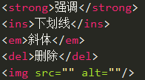 

为什么要语义化：

1.1方便开发者阅读，便于团队开发和维护

语义化之后的文档结构清晰明了，并且制定了一系列的标准，方便团队开发和维护，甚至[实现模块化开发](http://www.cssforest.org/blog/index.php?id=134)。

1.2方便其他设备阅读

盲人设备、PDA（掌上电脑）、手机等设备可能无法像普通电脑的浏览器一样来渲染网页（通常是因为这些设备对CSS的支持较弱）

使用语义标记可以确保这些设备以一种有意义的方式来渲染网页。例如，一部手机可以选择使一段标记了标题的文字以粗体显示。而掌上电脑可能会以比较大的字体来显示。盲人设备可能也有自己的表示方式。无论怎么呈现页面，一旦你对文本标记为标题，设备都会根据其自身的条件来合适地表示页面。

1.3对SEO友好。搜索引擎的爬虫也依赖于标记来确定上下文和各个关键字的权重，你的页面是否对爬虫容易理解非常重要

爬虫很大程度上会忽略用于表现的标记，而只注重语义标记。

搜索引擎的爬虫也是网站的“访客”，他们是极其宝贵的用户。没有他们的话，搜索引擎将无法索引你的网站，然后一般用户将很难过来访问。

爬虫：

搜索引擎爬虫 （又被称为网页蜘蛛，网络机器人），是一种按照一定的规则，自动的抓取万维网信息的程序或者脚本。是搜索引擎的一部分。下载

谷歌 百度 好搜 搜狗 新浪爱问 有道 雅虎 必应

批量型爬虫（Batch Crawler）：批量型爬虫有比较明确的抓取范围和目标，当爬虫达到这个设定的目标后，即停止抓取过程。

增量型爬虫（Incremental Crawler）：增量型爬虫与批量型爬虫不同，会保持持续不断的抓取，对于抓取到的网页，要定期更新。

垂直型爬虫(Focused Crawler）：垂直型爬虫关注特定主题内容或者属于特定行业的网页。垂直型爬虫一个最大的特点和难点就是：如何识别网页内容是否属于指定行业或者主题。节省资源。

## 谈谈以前端角度出发做好SEO需要考虑什么？

SEO(Search Engine Optimization) ：搜索引擎优化

搜索引擎：就是一种搜索的技术，会根据我们所录入的关键字，在网络世界中收集和关键字相关的信息。

优化：就是通过某些方法，使我们的网站在被搜索时，排名靠前。

怎么做：了解各大搜索引擎以及爬虫的工作方法，内容优化，花钱买排名，广发外链

2.1了解爬虫工作方法

不同的搜索引擎对页面的抓取和索引、排序的规则都不一样。

还要了解各搜索门户和搜索引擎之间的关系，比如AOL（美国在线，电子邮件，新闻组，教育，娱乐等服务，并支持对因特网访问）网页搜索用的是Google的搜索技术，MSN（微软旗下的门户网站，搜索，健康，理财，汽车，时尚等）用的是Bing的技术。

了解各大搜索引擎的爬虫的工作方式，针对性地对自己的页面做出优化

2.2内容优化

SEO在网页中抓取的内容

主要包括主题（Title)，网站描述(Description)，和关键词（Keywords）。还有一些其它的隐藏文字比如Author（作者），Category（目录），Language（编码语种）等。

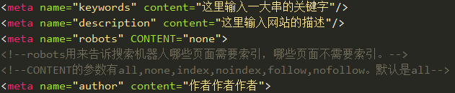

关键词分析和选择是SEO最重要的工作之一。首先要给网站确定主关键词（一般在5个上下），然后针对这些关键词进行优化，包括关键词密度（Density），相关度（Relavancy），突出性（Prominency）等等。

关键词作弊：站内有大量的大量关键词重复

title，a标签的title，keywords，图片alt标签，description标签，

2.3花钱买排名

网站做完了以后，别躺在那里等着客人从天而降。要让别人找到你，最简单的办法就是将网站提交（submit）到搜索引擎。

但是搜索引擎也需要生存，随着互联网商务的越来越成熟，收费的搜索引擎也开始大行其道，最典型的有百度。

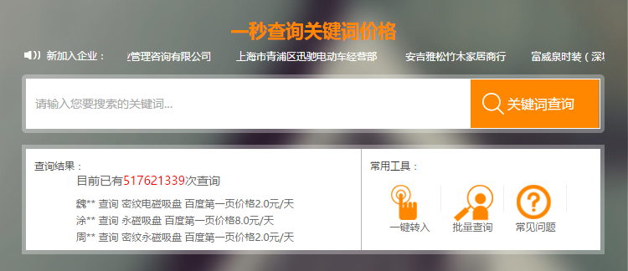

2.4广发外链

网页内容都是以超文本（Hypertext）的方式来互相链接的，网站之间也是如此。除了搜索引擎以外，人们也每天通过不同网站之间的链接来Surfing（“冲浪”）。其它网站到你的网站的链接越多，你也就会获得更多的访问量。更重要的是，你的网站的外部链接数越多，会被搜索引擎认为它的重要性越大，从而给你更高的排名。